
Čo potrebuje Vaše dieťa do MŠ
- pyžamko
- papučky
- náhradné oblečenie
- hrebeň
- zubnú pastu, kefku – veľkáči
- úbor – tričko, kraťasy, ponožky – veľkáči
- mydlo s dávkovačom
- vlhčené utierky
- toaletný papier – balenie
- hygienické vreckovky – balenie

Najviac však bude dieťa potrebovať :

- Vašu trpezlivosť
- lásku
- úsmev
- toleranciu
- objatie
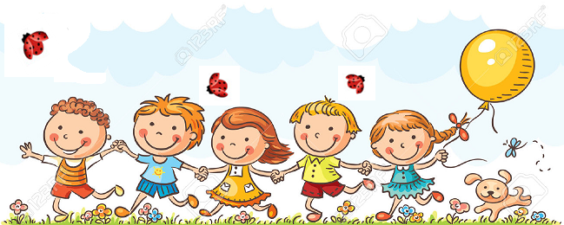

Teší sa na Vás kolektív MŠ Vinohrady nad Váhom

